Управа района Молжаниновский
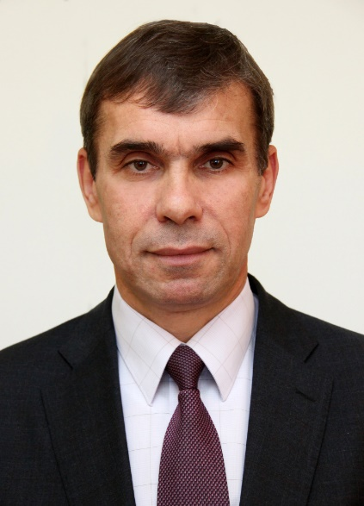
Котляров Сергей Константинович
Глава управы Молжаниновского района города Москвы
8 (499) 500-19-72; 8 (499) 500-19-71Sao-molg@mos.ru
Заместитель главы управы Молжаниновского района города Москвы по вопросам ЖКХ, благоустройства, строительства, экономики, торговли и услуг
Зинюшин Станислав Геннадьевич
8 (499) 500-19-72; 8 (499) 500-19-71
Сектор бухгалтерского учета, организации и проведения конкурсов и аукционов управы Молжаниновского района города Москвы8 (499)500-19-72; 8 (499) 500-19-71

Главный бухгалтер -заведующий сектором
Вяткин Павел Андреевич
8 (499) 500-19-72; 8 (499) 500-19-71VyatkinPA@mos.ru

Главный специалист - бухгалтер сектора бухгалтерского учета, организации и проведения конкурсов и аукционов
Рыжкова Любовь Александровна
8 (499) 500-19-72; 8 (499) 500-19-71RyzhkovaLA@mos.ru
Отдел по вопросам жилищно-коммунального хозяйства и благоустройства управы Молжаниновского района города Москвы8 (499)500-19-72; 8 (499) 500-19-71

Советник отдела по вопросам жилищно-коммунального хозяйства и благоустройства
Погребняк Александр Викторович
8 (499) 500-19-72; 8 (499) 500-19-71sao-molg@mos.ru

Начальник отдела по вопросам жилищно-коммунального хозяйства и благоустройства
Андреева Наталья Григорьевна
8 (499) 500-19-72; 8 (499) 500-19-71sao-molg@mos.ru
Служба по вопросам строительства, имущественно-земельных отношений и транспорта управы Молжаниновского района города Москвы8 (499)500-19-72; 8 (499) 500-19-71

Советник службы по вопросам строительства, имущественно-земельных отношений и транспорта
Миронов Ринат Иванович
8 (499) 500-19-72; 8 (499) 500-19-71MironovRI@mos.ru
Служба по вопросам торговли и услуг управы Молжаниновского района города Москвы8 (499)500-19-72; 8 (499) 500-19-71
консультант службы по торговле и услугам
консультант службы по вопросам торговли и услуг
вакансия
8(499)500-19-71; 8(499)500-19-72
Заместитель главы управы Молжаниновского района города Москвы по работе с населением
Лобова Ирина Вячеславовна
8 (499) 500-19-72; 8 (499) 500-19-71
Отдел по взаимодействию с населением управы Молжаниновского района города Москвы8 (499)500-19-72; 8 (499) 500-19-71

Консультант отдела по взаимодействию с населением
Шибанова Алла Борисовна
8 (499) 500-19-72; 8 (499) 500-19-71ShibanovaAB@mos.ru

Начальник отдела по взаимодействию с населением
Матвиенко Юрий Васильевич
8 (499) 500-19-72; 8 (499) 500-19-71MatvienkoYV@mos.ru
Главный специалист отдела по взаимодействию с населением
вакансия
8 (499) 500-19-72; 8 (499) 500-19-71

Главный специалист отдела по взаимодействию с населением
Сергеева Екатерина Владимировна
8 (499) 500-19-72; 8 (499) 500-19-71SergeevaEV6@mos.ru
Организационный отдел управы Молжаниновского района города Москвы8 (499)500-19-72; 8 (499) 500-19-71

Советник организационного отдела
Иванова Ольга Алексеевна
8 (499) 500-19-72; 8 (499) 500-19-71IvanovaOA@mos.ru

Начальник организационного отдела
Филиппов Александр Александрович
8 (499) 500-19-72; 8 (499) 500-19-71FilippovAA4@mos.ru
Служба по работе со служебной корреспонденцией, письмами граждан, организации приема населения и материально-технического обеспечения управы Молжаниновского района города Москвы8 (499)500-19-72; 8 (499) 500-19-71
Главный специалист службы по работе со служебной корреспонденцией, письмами граждан, организации приема населения и материально-технического обеспечения
Потапова Анна Александровна
8 (499) 500-19-72; 8 (499) 500-19-71PotapovaAA@mos.ru
Юридическая служба управы Молжаниновского района города Москвы
Михайловский Андрей Владимирович
8 (499) 500-19-72; 8 (499) 500-19-71
Комиссия по делам несовершеннолетних и защите их прав

